Курский областной эколого-биологический центр.

МЕТОДИЧЕСКАЯ РЕКОМЕНДАЦИЯ

НА ТЕМУ:

/РЕКОМЕНДАЦИЯ РАЗРАБОТАНА ДЛЯ УЧИТЕЛЕЙ ШКОЛ И
УЧРЕЖДЕНИЙ ДОПОЛНИТЕЛЬНОГО ОБРАЗОВАНИЯ/

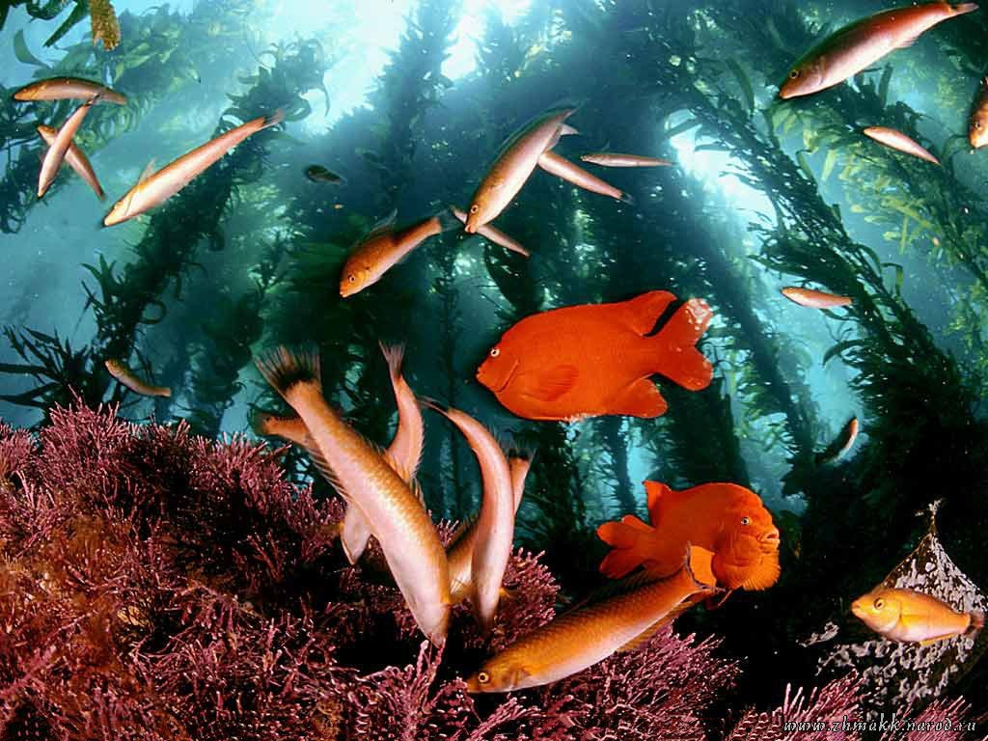

Материал подготовил:
педагог дополнительного
образования
Губченко Марина
Александровна.

Курск 2007

МЕТОДИКА ПРОВЕДЕНИЯ КРУЖКОВОГО ЗАНЯТИЯ
«АКВАРИУМ И ЕГО ОБИТАТЕЛИ».
(Занятие разработано для детей 5-7 классов.)
Цель: - расширение знаний об аквариуме и его обитателях, знакомство с историей развития аквариумного рыбоводств
- воспитание у детей любви и бережного отношения к животному миру;
-развитие познавательного интереса и умения наблюдать, анализировать, делать выводы.

Оборудование:
-полностью оснащённые необходимым оборудованием и заселённые аквариумы, книги, журналы с цветными фотографиями аквариумов и рыб, цветная бумага, клей, цветной картон, ножницы и т.д.

Занятие рассчитано на 90 минут и проходит по следующему плану.

План занятия.
1. Организационный момент. – 2 минуты
2. Изучение новой темы: - 25 минут
а. История возникновения аквариумного рыбоводства.
б. Виды аквариумов.
в. Экскурсия по аквариумам живого уголка.
3. Работа со спец. литературой и иллюстрированным материалом.
а. Беседа с кружковцами. – 13 минут
4. Познавательная игра «Мозайка». - 5 минут
5. Перерыв. – 5 минут
6. Новая тема (продолжение): - 10 минут
а. Замкнутые аквариумы – микромодель живой природы.
7. Игра «Узнай по описанию» -10 минут
8. Практическая работа: - 20 минут
а. Обслуживание закреплённых аквариумов. Инструктаж по ТБ при работе с аквариумами.
б. Выполнение аппликации из цветной бумаги. Инструктаж по
ТБ при работе с колюще-режущими предметами.
9. Подведение итогов занятия. – 5 минут

Ход занятия
Педагогом проводится организационный момент по подготовке кружковцев к занятию.
Изучение нового материала начинается с рассказа педагога по истории развития аквариумного рыбоводства. В нём прослеживается путь стремления человека к познанию неизвестных ему водных живых существ (от древнего мира до достижения науки на современном уровне) с использованием мифов, легенд и сказок.
Педагог: «Человек с первого дня своего появления на планете контактирует с рыбами. Благодаря своим удивительным биологическим особенностям рыбы стали персонажами мифов, сказок, легенд. Первыми произведениями искусства , посвященными рыбам, можно назвать некоторые наскальные рисунки, найденные в Южной Европе, и удивительное по исполнению блюдо из глины, относимое к китайскому направлению…
Количество сказок, мифов и легенд, в которых фигурируют рыбы, чрезвычайно велико. В старину верили, что подводный мир населён фантас- тическими существами. Четыре столетия назад знаменитый швейцарский учёный Конрад Гесснер рассказал в своей книге о морских девах, епископах, монахах.
В Сибири, Египте, Греции, по верованиям, некоторые озёра, пруды и реки находились под охраной богов. В Вавилонии таким богом был Оанес. По легенде, голова и ноги у него человеческие, туловище – рыбье. День-деньской он коротал на суше, а к вечеру погружался в воду и оставался там до восхода солнца. Образ золотой рыбки А. С. Пушкина вошёл в русскую живопись, балет, декоративно-прекладное искусство. А ровно через З0 лет после смерти поэта стала «героиней» первого отечественного издания об аквариуме.
Слово «аквариум» употребляется с конца ХУШ начала Х1Х веков и означает сосуд для содержания и разведения водных животных и растений, Но было бы ошибочно считать, что декоративное рыбоводство появилось одновременно с этим понятием. Ещё на заре человеческой цивилизации, люди ловили и пытались содержать рыб вблизи домов - в прудах, бассейнах ваннах. Их содержали в искусственных водоёмах по двум причинам: чтобы обеспечить себя пищей (например - карп селекционируется около 2000 лет) и из эстетических соображений – они необычной формы, ярки, легко приручаются и т.п.
По данным археологии и истории существовало два центра декора-тивно-бассейнового рыбоводства. Первый – в странах Средиземноморья. В Риме аристократы имели многочисленные бассейны-писцины, где содержали, в частности, мурен-султанок. Известно, что научное изучение рыб, описание их строения, поведения начал Аристотель(384-322 гг. до н.э.). В Египте по фрескам из раскопок можно узнать, что за 1500 лет до н.э. египтяне уже увлекались содержанием хищных рыб и уже в это время у них были сады с бассейнами.
Второй центр в Евроазиатском континенте находился в Китае, где осуществляли направленную селекцию серебряного карася (первые сведения об «оранжевых рыбках», найденных профессорами из Японии, датированы 551-479 гг. до н.э.). В Китае селекционная работа превратилась в настоящее искусство и направлена была на возможности получения разноцветных форм.
В ХП веке в Поднебесной создаётся доступный для населения зоологический «сад знаний», где одним из украшений были золотые рыбки. Они становятся обитателями аквариумов из тончайшего фарфора.
Впервые аквариумы наиболее привычной для вас формы (каркасные) изготовил англичанин Н. Вард в 1841 году. А через пятнадцать лет немецкий естествоиспытатель Э.А.Росмеслер дал изобретению Варда название «Аква-риен». Он же явился автором первого в Европе пособия по аквариумистике «Озеро в стакане».
Рыбоводством на Руси занимались издревне, отдавая предпочтение прудовому выращиванию карпа, карася, язя, щуки. Первое упоминание о заморских золотых рыбках у нас относятся ко времени князя Василия Тёмного. Царь Иоанн Грозный уделял огромное внимание прудовому рыбоводству, неоднократно получал от заморских послов и купцов в качестве подарка золотых рыбок в стеклянных шарах. Первый в России аквариум с экзотическими рыбами был создан при дворце царя Алексея Михайловича (1629-1676 гг.), отца Петра 1. Царь держал у себя даже специальный штат придворных рыбоводов. При Петре 1 баснословно дорогие, но модные «склянки» с диковинными рыбами стали появляться и у некоторых приближенных царя. Позже князь Потёмкин преподносил золотых рыбок в дар Екатерине П, о чём имеются документальные свидетельства.
Начало современного аквариумного рыбоводства тесно связано с именем французского ихтиолога Карбонье, которому в 1869 году французским консулом из Кантона привезены 22 экземпляра макроподов. Карбонье успешно их развёл и распространил. Собственно макроподы явились теми рыбами, которые первыми начали массово воспроизводить исключительно в аквариумных условиях.
Громкую славу в Европе Х1Х века снискали успехи русских аквариу-мистов в акклиматизации и разведении редких экзотических рыб. А также знаменитые русские аквариумы, которые на многих тематических выставках в различных странах получили главные призы – большие золотые медали.
В 1866 году первые 400 аквариумов из стекла изготовили в мастерской члена Российского общества акклиматизации А.И.Гамбургера.
В 1867 году выходит первая русская книга по аквариумному рыбо-водству «Чудеса вод в комнате», написанная П.А.Ольхиным. В летописи русского аквариумоводства отмечены большие заслуги таких энтузиастов, как: А.С.Мещерский, К.К.Гиппиус, Н.Ю.Зограф, А.А.Набатов и Н.Ф.Золотицкий.
Великий октябрь внёс свои коррективы в русскую аквариумистику, сделав её доступной всему народу.»
Затем проводится экскурсия по аквариумам живого уголка, во время которой учащиеся знакомятся с обитателями аквариумов и с географией мест существования их в природе. Такую экскурсию следует проводить, опираясь на материальную базу кружков.
После экскурсии проводится беседа в следующей форме.
Педагог: «А сейчас, ребята, я раздам вам книги об аквариумах и их обитателях. Во время просмотра этих книг и журналов вы можете задавать интересующие вас вопросы, поделиться впечатлениями.»
Эта беседа проводится с целью познания уровня знаний детей об аквариумах, воспитания желания узнать о них что-то новое.
В ходе этой беседы педагогом задаются вопросы: «Каких вы хотели бы иметь рыбок в своём аквариуме? Почему? Какой аквариум вам больше нравится? Кто из вас имеет или имел опыт общения с аквариумными рыбками? И т.д.
Проводится игра «Мозайка»
Эта игра проводится со всей группой детей сразу. Дети собирают одну большую мозаику на тему «Рыбы». Можно использовать другой вариант игры, где работают несколько групп детей кружка над разными мазайками на эту же тему.
Объявляется перерыв.
Педагог продолжается изучение новой темы рассказом о последних достижениях науки в аквариумистике.
Педагог: «Ребята вы сегодня пополнили свои знания о привычных для нас аквариумах. Но наука не стоит на месте. Недавно в офисах появились новые предметы антуража (интерьера) – замкнутые аквариумы, не требую-щие никакого ухода, фактически микромодели живой природы – «Аквамир».
История создания таких аквариумов очень интересна. Они родились в результате экологического эксперимента, для которого американские учёные. Создали некий биологический комплекс, совмещавший в себе элементы различных природных зон: джунгли, саванну, пустыню, болото, даже океан. Поселившись в нём на два года, исследователи попытались не только выжить в полной изоляции от большого мира, но и изучить поведение и самочувствие человека (тоесть самих себя) в условиях замкнутой экосистемы. А когда учёные вышли из своего добровольного заточения, они создали маленькие мирки с креветками и даже запустили своё детище в космос (обитатели мини-миров прокатились на «Шаттле», пару раз побывали на станции «Мир»)
Жители аквариума обитают в Тихом океане в основном на островах Японии и южнее, где они населяют образовавшиеся в застывшей лаве озёра, сообщающиеся с океаном. Этот вид креветок, в отличие от многих своих сородичей, не питается живой пищей, а мирно пощипывают травку, то есть водоросли, растущие в озёрах. Креветки очищают аквариум, поддерживают естественный природный баланс, а водоросли дают необходимое количество кислорода, благодаря этому ученым и удалось создать идеальный мир без хищников и паразитов. Сейчас существуют две замкнутые экосистемы, так называемые «БИАЧ-ВОРЛД» (в дословном переводе – «мир пляжей») и «БИО-СФЕРА».
Система «БИАЧ-ВОРЛД» предельно проста. Она представляет собой пирамиду, заполненную водой, На дне песок в воде плавают водоросли и креветки. Помимо этих двух обитателей, в настольном водоёме живут только бактерии.
Система «БИО-СФЕРА» несколько сложнее. Там обитает другой вид креветок, один или два вида водорослей, а также дафнии. Как правило, это система представляет собой шар или запаянную бутылку. Ухаживать за аквариумами практически не надо. Однако, если не соблюдать элементарных правил, то биосистема может погибнуть. В чем ценность, или если хотите, практическая польза этой «игрушки»? Во-первых, это незаменимое учебное пособие, которое поможет нашим потомкам понять, что такое биоценоз, как важно не нарушать естественный баланс растительного и животного миров. Мы знаем, что под постоянным воздействием человека биосфера Земли постепенно разрушается. А тут, пожалуйста, наглядно показано, что можно сохранить кусочек живой природы, да ещё так, что никому от этого вреда не будет.»
Проводится игра «Узнай по описанию».
Участникам игры раздаются карточки с описанием рыб, водных животных. Дети должны за определённое время, опираясь на свои знания, используя книги, которые ранее предлагались на занятии педагогом, определить какое животное описано в задании. Рассказать по каким именно признакам он утверждает, что это то животное, какое они назвали.
Такая игра развивает:
- умение работать в команде и принимать коллективное решение;
- умение работать с литературой;
- развивает в процессе споров интерес к изучению природы;
- способствует лучшему усвоению пройденного материала.
Педагог поощряет за хорошо выполненную работу и предлагает перейти к практической работе. В практическую работу входит:
- Обслуживание закреплённых аквариумов. Эту работу выполняют 2-3 человека из группы.
- Работа с цветной бумагой – выполнение аппликации «Аквариум». Эту работу выполняют все оставшиеся свободными в группе дети.
Перед выполнением практической работы педагог повторяет с детьми или напоминает инструкцию по технике безопасности (ТБ) при работе с аквариумами и колюще-режущими предметами.
Практическая работа по обслуживанию аквариумов проводится, учитывая пожелания детей или по установленному ранее графику.
В конце занятия подводится итог работы детей на данном занятии: отмечаются самые активные, самые ловкие и умелые при проведении игр и практических работ.

РЕКОМЕНДАЦИИ.

Данная методическая разработка занятия на тему «Аквариум и его обитатели.» может быть использована для проведения занятий кружков эколого-биологической направленности с учащимися 1-7 классов и в старших группах детских садов. Материал данной разработки в этих учреждениях целесообразно использовать с учётом возрастных и индивидуальных особенностей детей, что способствует большому развитию познавательного интереса кружковцев к природе.

Л И Т Е Р А Т У Р А

Бирк М.Б., Гольдштейн Н.И. Жизнь в аквариуме. – Рига: Звайгане, 1979.
Иьин М.Н. Аквариумное рыбоводство.-М. 1968
Махлин М.Д. Занимательный аквариум. - М. Пищевая пром-ть 1975
Полонский А.С. Мир аквариума. – Калининград 1994.
Фрей Г. Твой аквариум – М.: Колос, 1969.

